Cartagena de Indias, 13 de octubre de 2023

Magistrada
MARITZA MARTINEZ ARISTIZABAL
Director UNP
Ref.: Solicitud de traslado de informes y ampliación de la petición a los entes comprometidos en la información.

Cordial saludo:

EDISON LUCIO TORRES MORENO, autor de la solicitud de revocatoria de la inscripción del ingeniero ALEJANDRO CHAR CHALJUB, candidato a la alcaldía de Barranquilla, muy respetuosamente, en uso de los instrumentos constitucionales y legales que rigen esta acción ciudadana, vengo a usted para que, en uso de su capacidad oficiosa en beneficio de la verdad procesal, y en tanto que se omitió en el auto del 10 de octubre, se adicione en el acto de prueba, lo siguiente:

- Solicitar al alcalde metropolitano de Barranquilla, JAIME PUMAREJO HEINZ, copia digital de todos los contratos suscritos por el ente territorial y entidades metropolitanas y distritales con el banco propiedad de la familia Char, Serfinanza. Se debe incluir, además, COPIA del acto administrativo mediante el cual Transmetro abrió cuentas bancarias de ahorro y corriente para administrar recursos procedentes del Distrito de Barranquilla y de la nación destinados al FET. La administración de estos recursos solo puede hacerse por encargo fiduciario y tienen una destinación específica, según la resolución No 2446 del 04 de septiembre de 2023 del Ministerio de Hacienda y Crédito Público. Aquí mismo, las cuentas para el pago de las tarjetas de Transmetro y el contrato de pignoración de los ingresos de libre destinación de la alcaldía de Barranquilla.
- Oficiar al gerente de Serfinanza, Jean Piero Celia Martinez-Aparicio, a efecto de que remita en forma inmediata, copia digital de los movimientos financieros del 2022 y hasta el presente, relacionados con las cuentas abiertas en ese Banco por Transmetro, la alcaldía de Barranquilla y el Área Metropolitana de Barranquilla. Igualmente, copia digital del poder firmado por el accionista Alejandro Char Chaljub y candidato a la alcaldía de Barranquilla donde delegó su participación en la Asamblea General de Accionistas de Serfinanza realizada el 29 de marzo de 2023 donde se proyectó sus ganancias debido a su participación accionaria en Serfinanza en los movimientos financieros del 2022.
- Solicito traslado al suscrito, en forma inmediata, los informes entregados por las entidades oficiadas para los fines pertinentes.

Cordialmente,

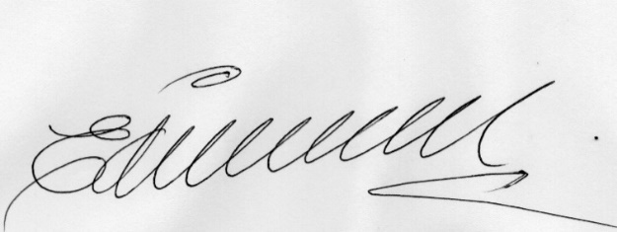
_____________________________
EDISON LUCIO TORRES MORENO
CC 8701424

